SÂU BỆNH HẠI CÂY HỒNG ĂN TRÁI
VÀ BIỆN PHÁP PHÒNG TRỪ

I. SÂU HẠI
1. Bọ ăn lá (Colasposoma dauricum)
1.1. Đặc điểm hình thái
- Bọ trưởng thành là loài cánh cứng hình bầu dục, dài khoảng 7mm. Cơ thể có nhiều màu sắc khác nhau có sắc ánh kim. Đầu nhỏ, râu đầu hình sợi chỉ, các đốt đầu tiên màu vàng, các đốt tiếp theo màu đen. Cánh cứng có nhiều chấm lõm tạo thành các hàng dọc cánh.
- Sâu non màu trắng ngà, đầu màu nâu, chân ngực phát triển.
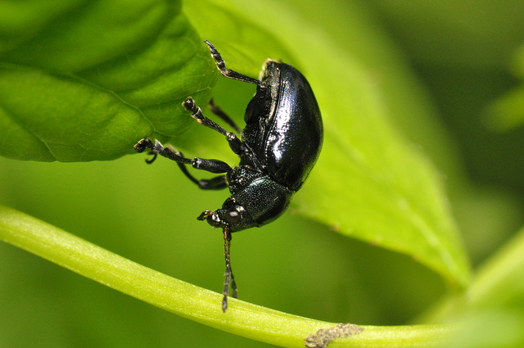

Bọ ăn lá Colasposoma dauricum

1.2. Tập quán sinh sống và gây hại
- Bọ trưởng thành hoạt động chậm chạp, sống ở tán lá cây, có tính giả chết khi bị động chạm.
- Trứng và sâu non sống trong đất.
- Bọ trưởng thành ăn lá tạo thành những vết lõm và lỗ thủng, lá cây xơ xác khi mật độ bọ cao. Bọ phát sinh gây hại quanh năm.
1.3. Biện pháp phòng trừ
- Dùng vợt lưới để bắt bọ ăn lá hoặc làm bẫy đèn dẫn dụ để diệt tập trung.
- Biện pháp hóa học: Danh mục thuốc bảo vệ thực vật được phép sử dụng tại Việt Nam hiện hành chưa có thuốc đăng ký phòng bọ ăn lá. Có thể tham khảo sử dụng một số thuốc có hoạt chất: Chlorpyrifos Ethyl + Permethrin; Metarhirium anisopliae Sorok, Beauveria + Metarhizium + Entomophthorales , Thiamethoxam để phòng trừ.
2. Rệp sáp (Coccus sp)
2.1. Đặc điểm và tác hại:
- Rệp trưởng thành cái hình ôvan, dài khoảng 3 – 4mm, màu xanh nhạt hoặc nâu vàng.
- Rệp sinh sản đơn tính. Vòng đời khoảng 50 – 70 ngày, một năm phát sinh vài lứa.
2.2 Tập quán sinh sống và gây hại
Rệp trưởng thành và rệp non sống trên cành và lá non, hút nhựa làm lá khô vàng, ngọn phát triển kém, hoa và quả non rụng nhiều. Chỗ có rệp thường có kiến đi theo.
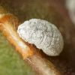

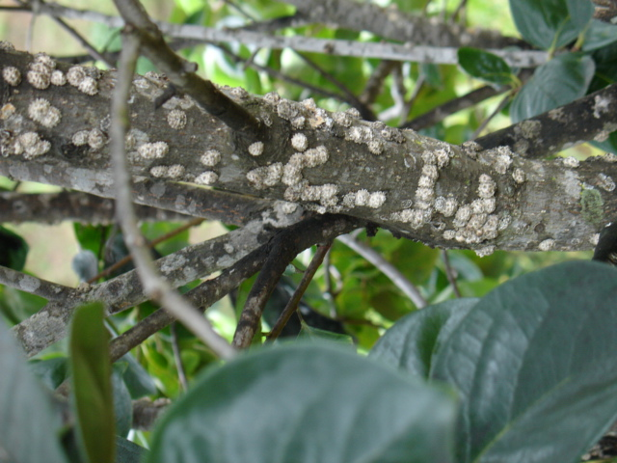
Rệp Coccus sp
2.3. Biện pháp phòng trừ
- Ngắt bỏ những lá bị rệp nhiều.
- Biện pháp hóa học: Danh mục thuốc bảo vệ thực vật được phép sử dụng tại Việt Nam hiện hành chưa có thuốc đăng ký phòng rệp sáp hại hồng ăn trái. Có thể tham khảo sử dụng một số thuốc có hoạt chất: Chlorpyrifos Ethyl + Permethrin; Cypermethrin; Alpha – cypermethrin; Cypermethrin + Profenofos. để phòng trừ.
3. Ruồi đục trái
3.1. Đặc điểm hình thái, tập quán sinh sống và gây hại
- Sâu hại chủ yếu ở thời kỳ quả đã lớn chuẩn bị chín.
- Ruồi dùng vòi chích vào vỏ quả và đẻ trứng vào các trái gần chín. Ngoài vỏ, chỗ ruồi chọc bị ứa nước, có một quầng thâm đen. Quả dễ rụng,
- Làm nhộng ở dưới đất.

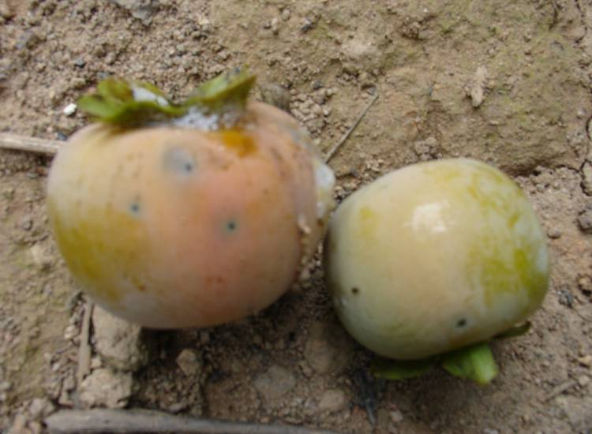

Vết đục trên trái
3.2. Biện pháp phòng trừ
- Đào hố thu gom, xử lý định kỳ các quả thối, rụng cùng vôi bột để diệt hết trứng, dòi và nhộng để tránh lây lan cho các lứa, vụ sau. Vệ sinh vườn sạch sẽ, cắt tỉa cho cây thông thoáng hạn chế nơi trú ngụ của bướm và ruồi trưởng thành.
- Biện pháp hóa học: Danh mục thuốc bảo vệ thực vật được phép sử dụng tại Việt Nam hiện hành chưa có thuốc đăng ký phòng ruồi đục trái hồng. Có thể dùng bẫy ruồi để tiêu diệt bằng một trong các loại thuốc như: Methyl eugenol 75 %+Dibrom 25 %; Methyl Eugenol 60%+Propoxur 10%; Methyl Eugenol 90%+Naled 5% .
II. BỆNH HẠI
1.Bệnh chảy gôm (Gloeosporium kaki)
1.1 Triệu chứng
- Bệnh hại chủ yếu trên thân, cành và quả. Vết bệnh lúc đầu là những đốm tròn nhỏ, màu nâu về sau hơi lõm xuống.
- Trên vết bệnh xì ra lớp mủ màu nâu đỏ. Cành bị bệnh nặng làm lá vàng và rụng, có thể khô chết. Quả bị bệnh rụng và thối.
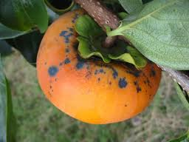

Bệnh chảy gôm Gloeosporium kaki
1.2. Nguyên nhân và điều kiện phát sinh phát triển
- Do nấm Gloeosporium kaki gây ra.
- Nấm phát triển thích hợp ở nhiệt độ 25⁰C, xâm nhiễm vào cây qua các vết thương.
1.3. Biện pháp phòng trừ
- Cắt bỏ, tiêu huỷ các bộ phận cây bị bệnh.
- Biện pháp hóa học: Danh mục thuốc bảo vệ thực vật được phép sử dụng tại Việt Nam hiện hành chưa có thuốc đăng ký phòng. Có thể tham khảo sử dụng một số thuốc trừ nấm gốc Đồng vào đầu và giữa mùa mưa phun đẫm lên cành và thân cây.
2.Bệnh đốm lá (Septobasidium sp)
2.1. Triệu chứng
- Bệnh xuất hiện từ khi cây bắt đầu ra lá non cho đến khi thu hoạch trái.
- Bệnh chủ yếu gây hại ở mặt dưới của lá, lúc đầu chỉ là những đốm nhỏ, hình tròn, màu nâu đen. Bệnh nặng lan rộng toàn bộ lá làm giảm sự quang hợp, làm lá rụng.
- Bệnh xuất hiện trên quả: xuất hiện ở cuống quả có những đốm đen, bệnh nặng làm quả rụng.

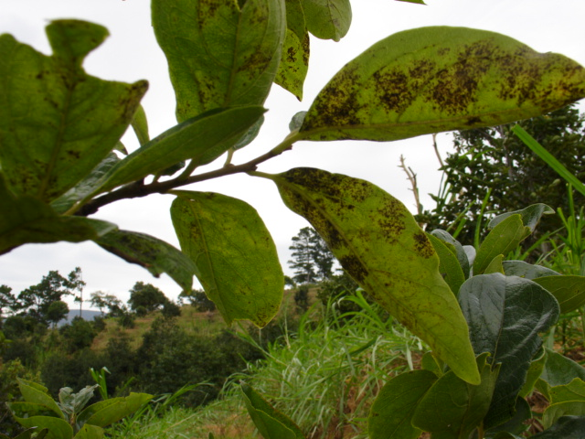

Bệnh do nấm Septobasidium sp

2.2. Nguyên nhân và điều kiện phát sinh phát triển của bệnh
- Do nấm Septobasidium sp. gây ra.
- Nấm gây hại trên các giống hồng nhưng gây hại nặng hơn ở các giống hồng giòn như hồng trứng láng, trứng lốc hơn là các giống hồng vuông.
- Bệnh hại nặng trên các vườn hồng chăm sóc kém, thoát nước kém trong mùa mưa.
2.4. Biện pháp phòng trừ
- Chọn các giống hồng có năng suất cao, phẩm chất khá, ít bị nhiễm bệnh.
- Hố trồng phải được chuẩn bị trước khi đặt cây con, xử lý hố trồng để tiêu diệt nguồn bệnh.
- Trồng cây với mật độ hợp lý, không trồng quá dầy.
- Tạo thông thoáng cho vườn cây khi cây giao tán.
- Bón phân đầy đủ, cân đối.
3.Bệnh giác ban (Cercospora kaki)
3.1. Triệu chứng
Bệnh gây hại chủ yếu trên lá. Vết bệnh lúc đầu là những đốm tròn nhỏ, màu đen, về sau lớn dần có hình đa giác, giữa có màu nâu xám nhạt, xung quanh viền nâu đen, trên vết bệnh có những hạt nhỏ màu đen là các ổ bào tử. Khi bị bệnh nặng lá khô vàng và rụng.
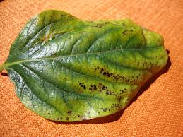

Bệnh Cercospora kaki
3.2. Nguyên nhân và điều kiện phát sinh phát triển
- Do nấm: Cercospora kaki gây ra.
- Bệnh phát triển mạnh vào mùa mưa tháng 6, 7.
3.3. Biện pháp phòng trừ.
- Ngắt bỏ tiêu huỷ các lá bị hại nặng và tàn dư lá bệnh.
- Biện pháp hóa học: Danh mục thuốc bảo vệ thực vật được phép sử dụng tại Việt Nam hiện hành chưa có thuốc đăng ký phòng. Có thể tham khảo sử dụng một số loại thuốc có hoạt chất: Benomyl, Carbendazim, Hexaconazole để phòng trừ
4. Nấm hồng: (Corticium salmonicolor)
4.1Triệu chứng
- Bệnh phát sinh trên cành tạo các vết bệnh màu phớt hồng, trên mặt vết bệnh có lớp bột màu hồng mịn.
- Vết bệnh phát triển dài dọc theo cành và dần dần bao bọc toàn bộ chu vi cành. Phần lá trên cành bệnh bị rũ, mo lại và dễ rụng, trái non bị rụng nhiều.

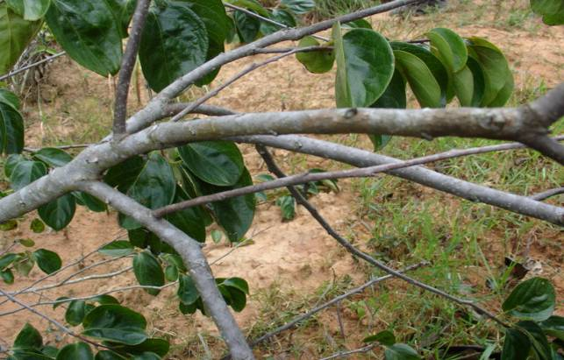

Bệnh nấm hồng trên cành
4.2. Nguyên nhân và điều kiện phát sinh phát triển của bệnh
- Do nấm Corticium salmonicolor gây ra.
- Bệnh phát sinh và gây hại thuận lợi trong điều kiện ẩm độ không khí cao, trời âm u mưa nhiều và nhiệt độ cao.
- Bệnh phát triển nặng trên những vườn có mật độ trồng dày, tán lá rậm rạp che khuất, bón phân không cân đối.
- Giống hồng vuông Tám Hải mẫn cảm với bệnh nấm hồng hơn các giống hồng khác.
- Bệnh hại nặng có thể gây khô cành, chết cây.
4.3. Biện pháp phòng trừ
- Tập trung cắt các cành bệnh, thu gom lá, tàn dư bệnh để đốt tiêu hủy.
- Dùng Boodo 5% để quét lên cành từ 1-2 lần (pha 500g CuS0₄, 500g vôi và 10 lít nước).
- Bón phân cân đối NPK
- Biện pháp hóa học: Danh mục thuốc bảo vệ thực vật được phép sử dụng tại Việt Nam hiện hành chưa có thuốc đăng ký phòng. Có thể tham khảo sử dụng một số thuốc có hoạt chất Carbendazim + Hexaconazole, Copper Hydroxide để phòng trừ
5.Bệnh thán thư. (Colletotrichum kaki)
5.1. Triệu chứng.
- Bệnh gây hại chủ yếu trên lá, đôi khi có trên cành non và quả. Trên lá vết bệnh lúc đầu nhỏ, hơi tròn màu nâu, về sau không có hình dạng nhất định, ở giữa có màu nâu xám nhạt xung quanh viền nâu thẫm, trên đó có các hạt nhỏ màu đen là các ổ bào tử.
- Trên cành và quả vết bệnh màu nâu, hình hơi tròn, lõm vào trong vỏ, trên đó cũng có các ổ bào tử màu đen. Khi bị hại nặng lá khô vàng, quả rụng và thối.
5.2. Nguyên nhân và điều kiện phát sinh phát triển của bệnh
- Do nấm Colletotrichum kaki gây ra.
- Nấm phát triển thích hợp ở nhiệt độ khoảng 25⁰C, thời tiết ẩm thấp, mưa nhiều.
5.3. Biện pháp phòng trừ.
- Ngắt bỏ tiêu huỷ các bộ phận cây bị bệnh.
- Biện pháp hóa học: Danh mục thuốc bảo vệ thực vật được phép sử dụng tại Việt Nam hiện hành chưa có thuốc đăng ký phòng. Có thể tham khảo sử dụng một số thuốc có hoạt chất Azoxystrobin, Carbendazim + Cymoxanil + Metalaxyl, Carbendazim + Hexaconazole, Chlorothalonil để phòng trừ.

